1. 在ssm中的多对一及显示（association和${}）

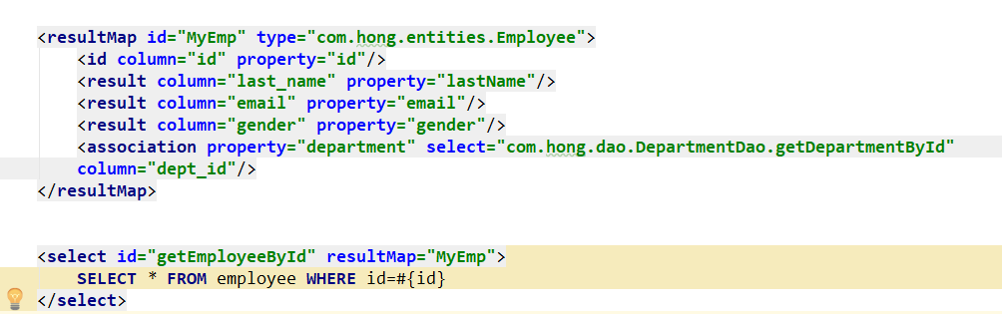

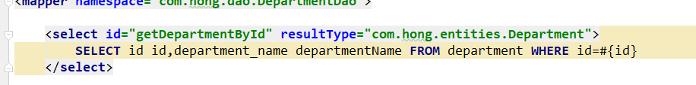

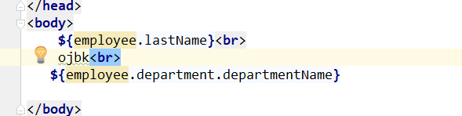

注意，如果使用SELECT *，需要在mybatis的配置文件中设置数据中的_类型的别名和javaBean中驼峰命名对应，如下



此时涉及延迟加载问题，即如果想要什么时候使用Department的时候再将它查出来，那么就在mybatis的配置文件中设置延迟加载的两个属性

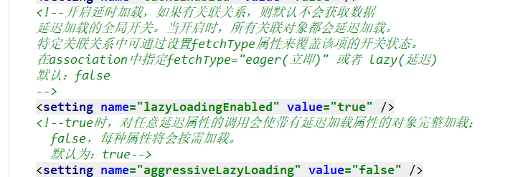

注意：一般需要显示设置，但是新的版本，lazyloadingEnabled默认是true，但是显示的设置一下，会使得整个程序更加直观

但是，即使是在全局配置文件中开启了延迟加载，也可以在局部选择开启或者不开启延迟加载，即在association中设置fetchType属性

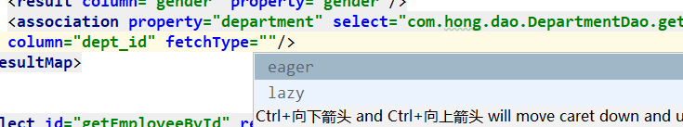

注意：上面表示的是将dept_id传到com.hong.dao.DepartmentDao.getDepartmentById里面，若这个方法里面有多个参数的话，name可以在column里以column={key1=column1,key2=column2}，例如：column=”{id=dept_id}”

2．在ssm中的一对多及显示（collection和）

3．在ssm中那个使用index界面带来的id进入数据库进行查询（@PathVariable注解和Restful风格的请求）

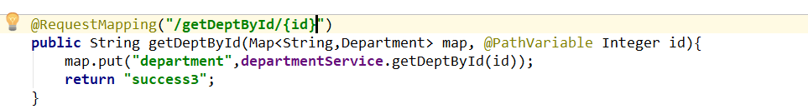

此处可以看出，@PathVariable注解可以映射url中的占位符id到方法的参数中，然后在方法中使用这个参数

REST:即Representational State Transfer（表现层状态转化，是目前最流行的一种互联网软件架构），这个架构很复杂，可以看一些相关资料

目前需要学到的是，四个表示操作方式的动词：GET、POST、PUT、DELETE，他们分别对应四中基本操作：GET用来获取资源，POST用来新建资源，PUT用来更新资源，DELETE用来删除资源

首先，我们知道在请求中有GET请求和POST请求，那么GET和DELETE请求怎么发送呢，如果想要发送PUT和DELETE请求，需要在web.xml文件里配置一个HiddenHttpMethodFilter

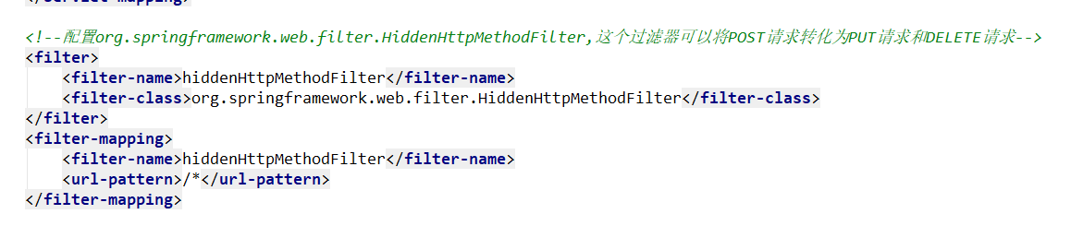

下面分别演示四中方式

1. GET

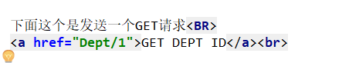

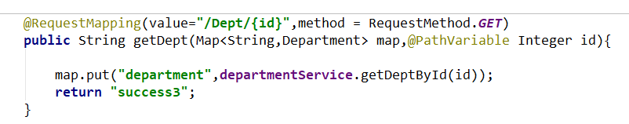

1. POST

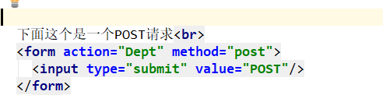

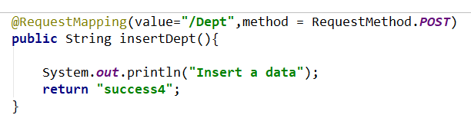

1. DELETE

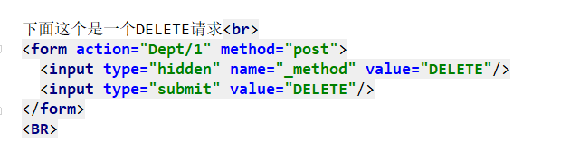

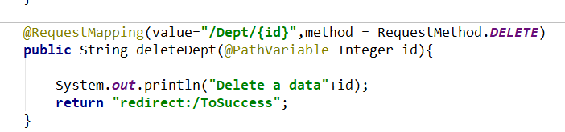

1. PUT

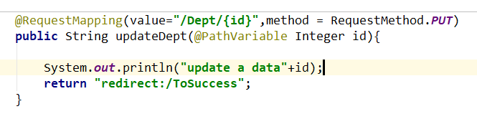

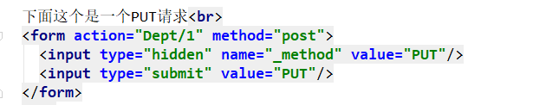

注意：你会发现，上面的PUT和DELETE使用了重定向，那么，为什么要使用重定向呢，首先，如果你的tomcat’是7.0版本及以下，你直接写return “/success4”也行，会直接跳到那个界面，而如果是7.0以上的话，可以选择使用直接重定向到页面，或者重定向到另一个controller，具体原因请看

<https://blog.csdn.net/Array_dear/article/details/79704233>